Taller 2

Julián David Hernández Torres

Hacemos comando ls para listar los directorios

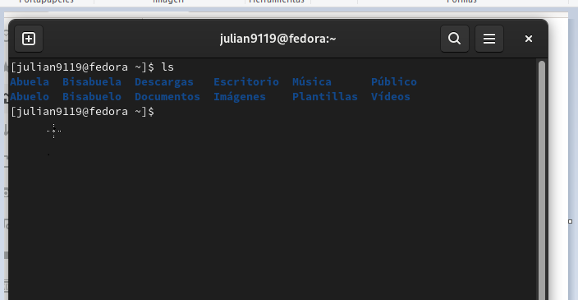

Comenzamos pasando los archivos de la capeta abuelo a abuela y del mismo modo con la carpeta abuela

ls

mv abuelo_1 ../../Bisabuelo/Abuela

cd

